11장. 스레드의 이해

**1. 스레드란**

**멀티 프로세스 운영체제 기반 프로그램의 문제점과 새로운 방안**

두 가지 이상의 일을 동시에 처리하기 위해서, 혹은 둘 이상의 실행 흐름이 필요해서 추가적으로 프로세스를 생성하는 작업은 상당히 부담스럽다. 많은 수의 프로세스 생성은 빈번한 컨텍스트 스위칭으로 이어져 성능에 영향일 미치기 때문이다.

컨텍스트 스위칭이란, 한마디로 프로세스의 상태 정보를 저장하고 복원하는 일련의 과정이다. 따라서 컨텍스트 스위칭은 성능 저하의 원인이 된다.

그렇가면 어떻게 컨텍스트 스위칭에 소요되는 시간을 줄일 수 있겠는가? 방법은 **저장하고 복원하는 컨텍스트 정보의 개수를 줄여주면 된다.** 컨텍스트 스위칭이 필요한 가장 근본적인 이유는 프로세스들이 서로 완전히 독립되어 있기 때문이다. A 프로세스가 실행을 멈추고 B 프로세스에게 실행 기회를 완전히 넘겨 주는 것 처럼 CPU 뿐 아니라 메모리 까지 100% 사용할 수 있도록 완전히 자리를 넘겨 주어야 한다.

그렇다면 서로 완전히 별개가 아닌 50% 정도만 별개이고, 나머지 50%는 공유하는 구조라면, 컨텍스트 스위칭 발생 시 저장, 복원이 발생하는 자원이 절반이 될 것이다. 이런 생각으로 만들어 진 것이 **스레드**이다.

**해결책, 스레드**

MP3, WORD 프로그램처럼 완전히 별개의 프로그램을 동시에 실행하기 위해서는 어쩔 수 없이 독립된 프로세스 구조가 필요하다.

하지만, 하나의 프로그램 내에서 둘 이상의 실행 흐름을 두기 위해서, 모든 것을 독립시키는 구조로 갈 필요는 없어 보인다. 이러한 이유로 등장 한 것이 스레드 이다.

**프로세스와 스레드의 차이점**

프로세스는 완전히 독립된 두 개의 프로그램 실행을 위해서 사용된다. 스레드는 하나의 프로그램 내에서 둘 이상의 프로그램 흐름을 만들어 내기 위해서 디자인 된 것이다.

**스레드의 내용**

- 스레드는 하나의 프로그램(프로세스)내에서 여러 개의 실행흐름을 두기 위한 모델

- 스레드는 프로세스 처럼 완벽히 독립적인 구조가 아니다. 스레드들 사이에는 공유하는 요소들이 있다.

- 스레드는 공유하는 요소가 있는 관계로 컨텍스트 스위칭에 걸리는 시간이 프로세스보다 짧다.

**메모리 구조 관점에서 본 프로세스와 스레드**

프로세스와 스레드의 차이점을 이해하는 가장 좋은 방법은 메모리 구조 관점에서 비교하는 것이다.

아래 그림은 하나의 프로세스 내에서 두 개의 자식 프로세스를 생성 했을 때의 메모리 구조를 보여 준다.

자식 프로세스가 생성되고 난 다음에는 모든 것이 부모 프로세스와 독립적이다. 이러한 메모리 구조를 지녔기 때문에 프로세스간에 데이터를 주고 받기 위해서 IPC라는 메커니즘이 필요한 것이 이다.

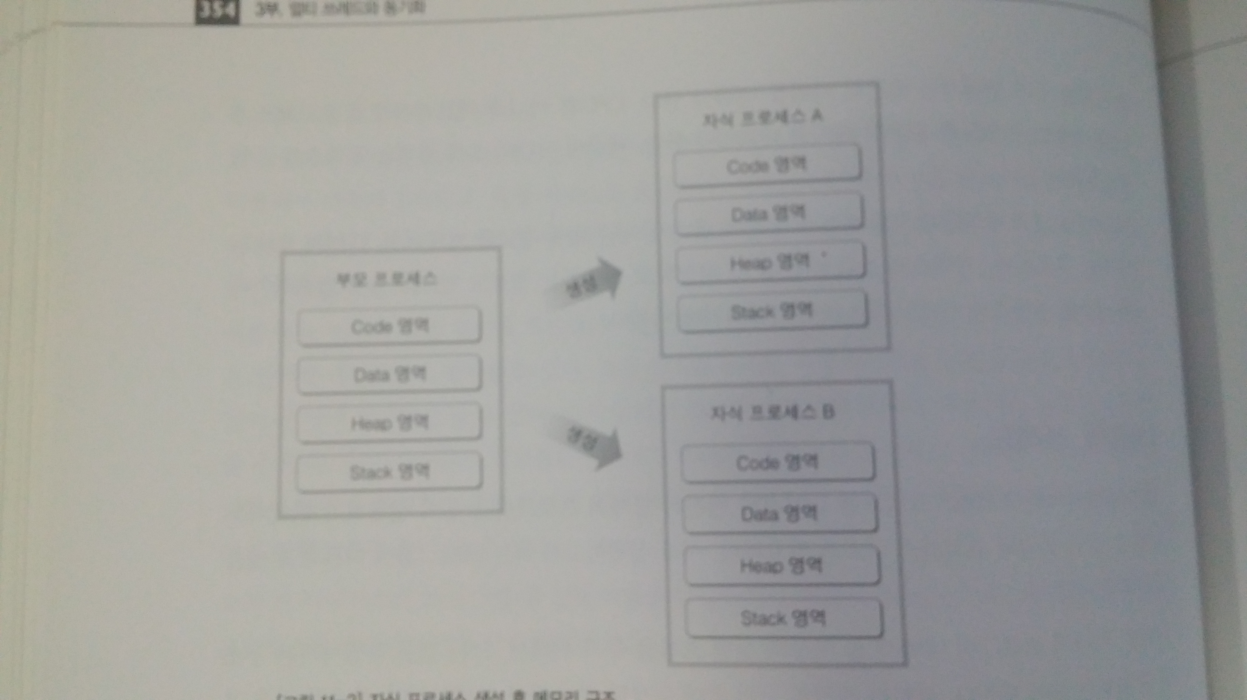

아래 그림은 하나의 프로세스 내에서 두 개의 스레드를 생성했을 떄의 메모리 구조를 보여 준다.

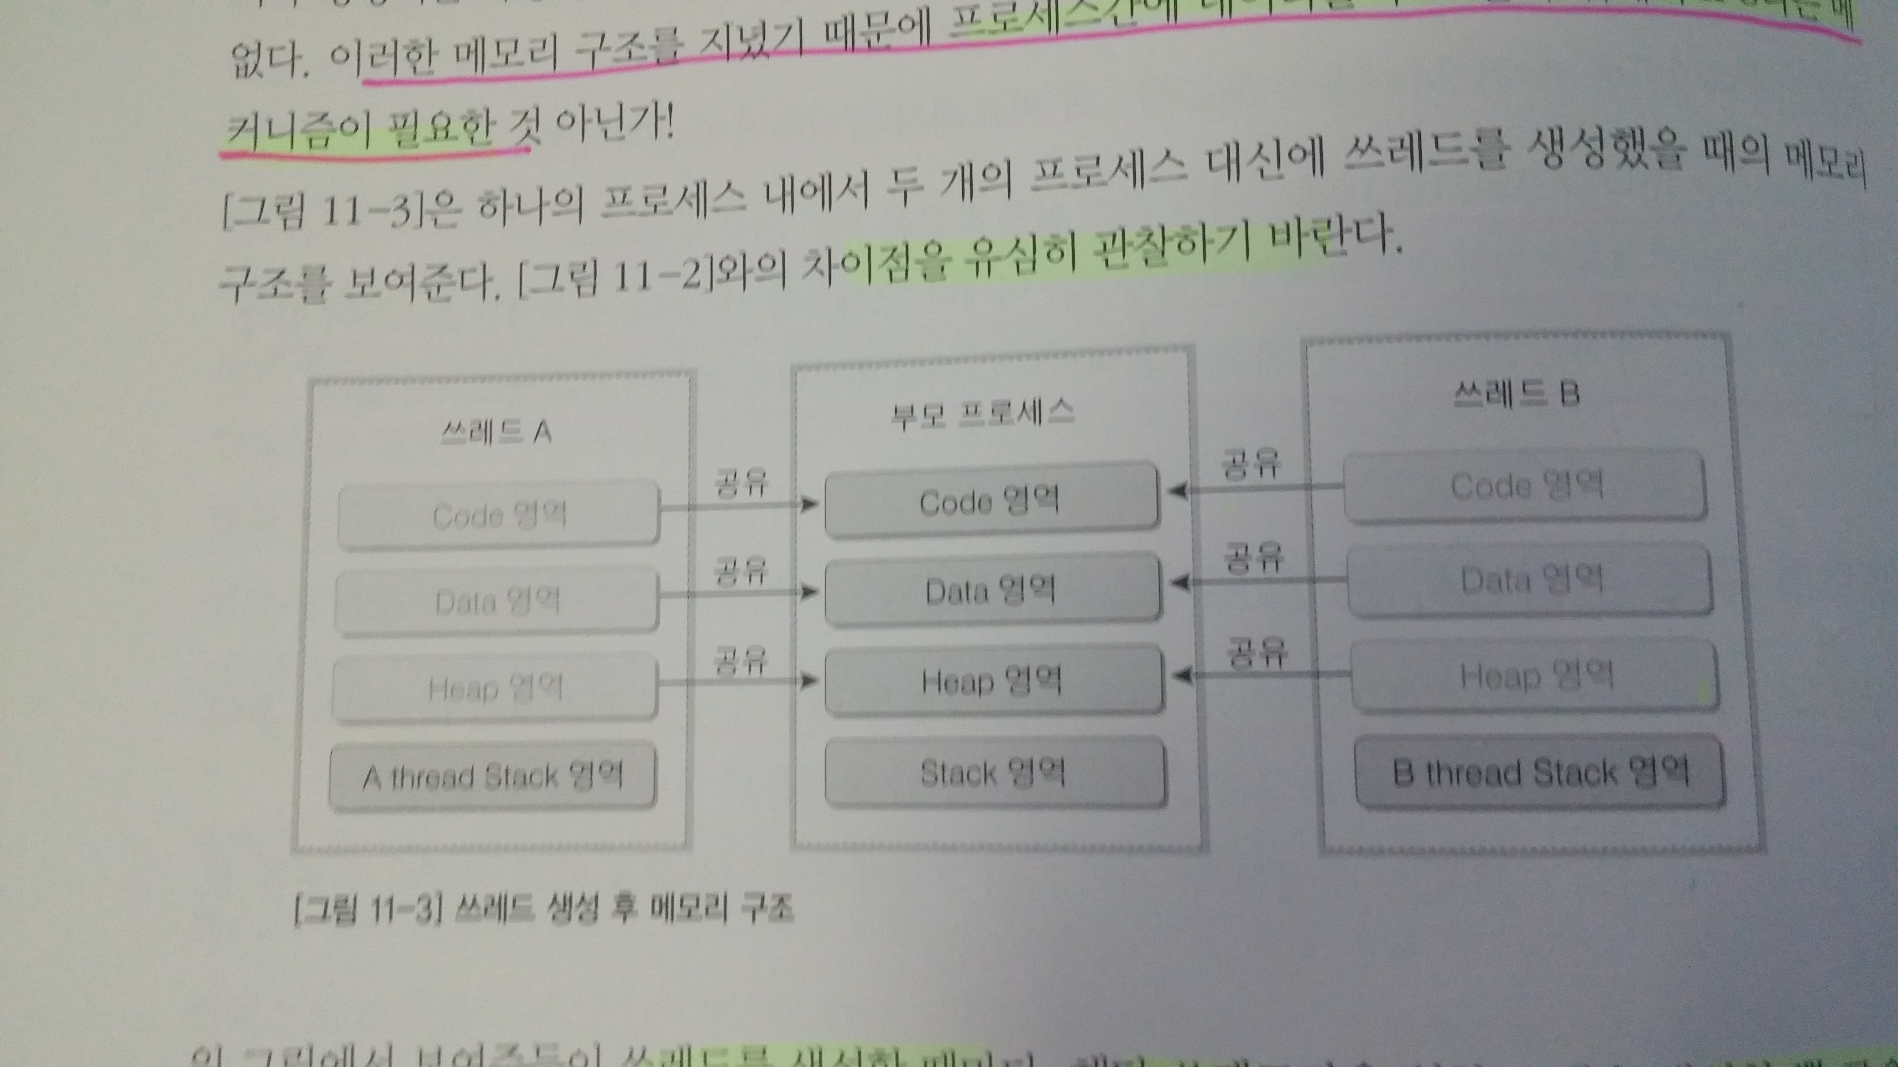

스레드를 생성할 때마다, 해당 스레드만을 위한 스택을 생성할 뿐 그 이외의 영역은 부모 프로세스 영역을 공유하고 있다. 이러한 특징을 통해서 스레드의 특성 몇 가지를 도출해 볼 수 있다.

**스레드의 특성 1. 스레드마다 스택을 독립적으로 할당해 준다.**

스택은 함수 호출 시 전달되는 인자, 되돌아갈 주소값 및 함수 내에서 선언하는 변수 등을 저장하기 위한 메모리 공간이다. 간단히 말해 함수 호출 시 필요한 메모리 영역이다.

따라서 이 메모리 공간이 독립적 이라는 뜻은 추가적인 실행 흐름을 만들 수 있다는 의미가 된다.

즉, **실행 흐름의 추가를 위한 최소 조건이 독립된 스택의 제공**이다.

**스레드의 특성2. 코드 영역을 공유한다.**

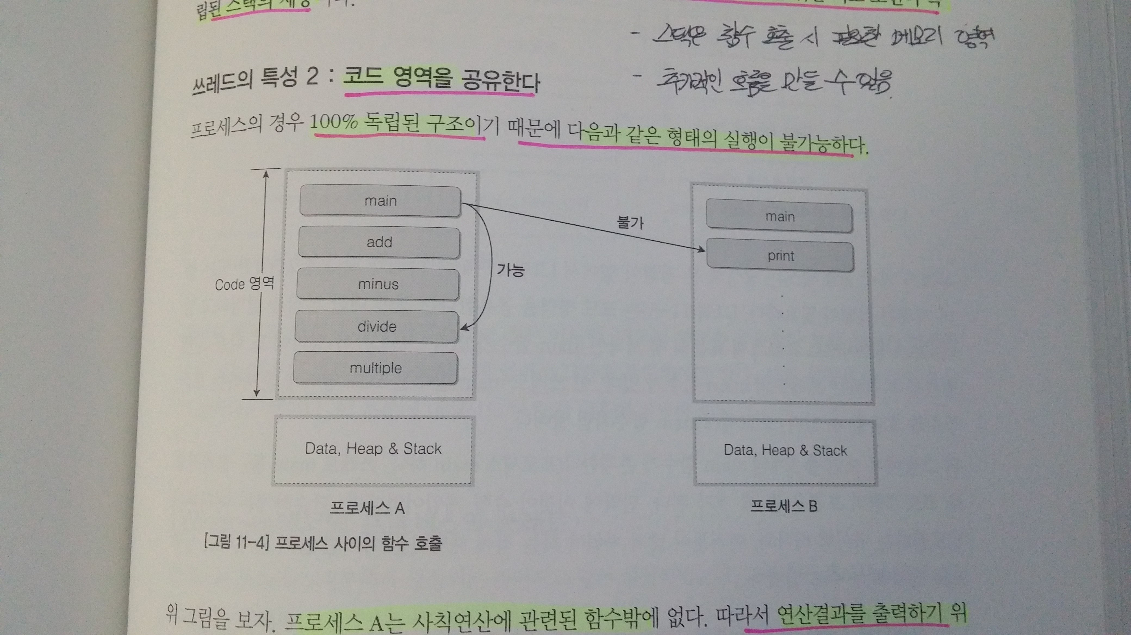

프로세스는 완전히 독립된 구조이기 때문에 위와 같은 형태의 실행은 불 가능 하다.

위 그림을 보자. 프로세스 A는 사칙연산에 관련된 함수 밖에 없다. 따라서 연산 결과를 출력하기 위해서 프로세스 B에 있는 print 함수를 호출하는 상황을 이야기 하는 것이다. 그러나 스레드는 자신을 생성한 프로세스가 가지고 있는 함수를 호출할 수 있다. **코드 영역을 공유하기 때문**

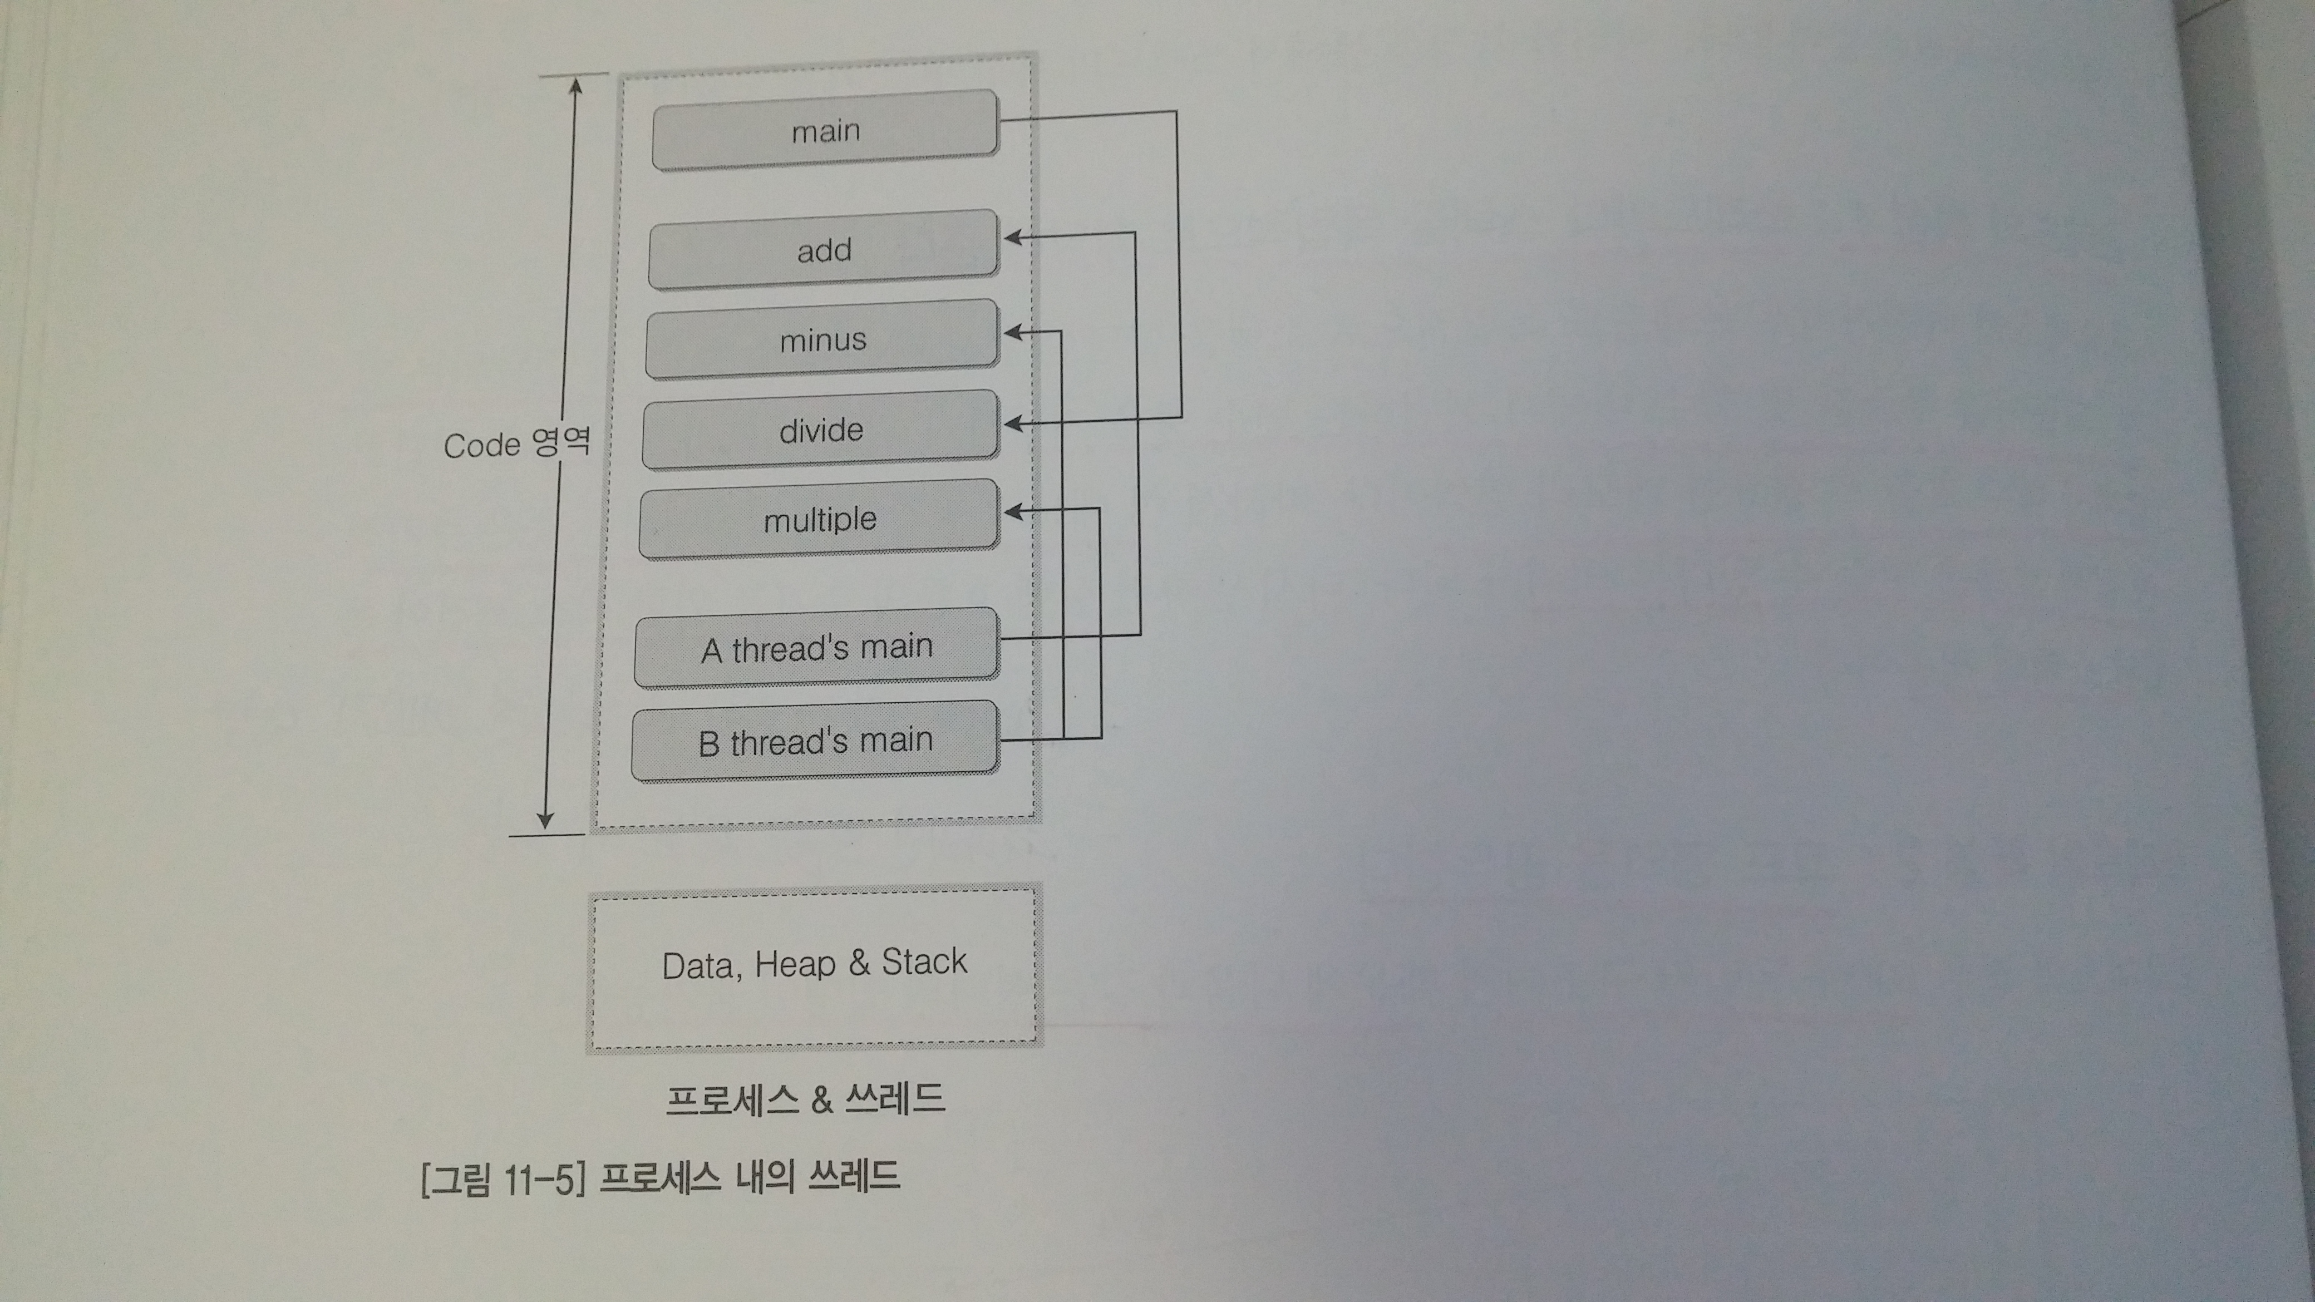

위의 그림은 코드 영역을 공유한다는 것에 대한 본질을 설명하고 있다. 프로세스이므로 프로그램 흐름의 첫 시작인 main 함수가 있다. 그리고 다른 실행 흐름을 의미하는 스레드의 main 함수가 있다. 이 스레드 main 함수는 코드 영역에 존재하는 모든 함수를 호출할 수 있다. 프로세스의 main 함수 처럼

위의 그림은 총 3개의 main 함수가 존재한다. 결과 적으로 프로그램의 흐름은 총 세 개가 된다.

**스레드의 특성 3. 데이터 영역과 힙을 공유한다.**

IPC가 필요 없어 졌다. 스레드간에 힙과 데이터 영역을 공유하기 때문에 스레드 A가 접근할 수 있는 힙과 데이터 영역은 스레드 B도 접근 할 수 있다.

전역 변수와 malloc 함수를 통해서 동적 할당된 메모리 공간은 공유가 가능하다.

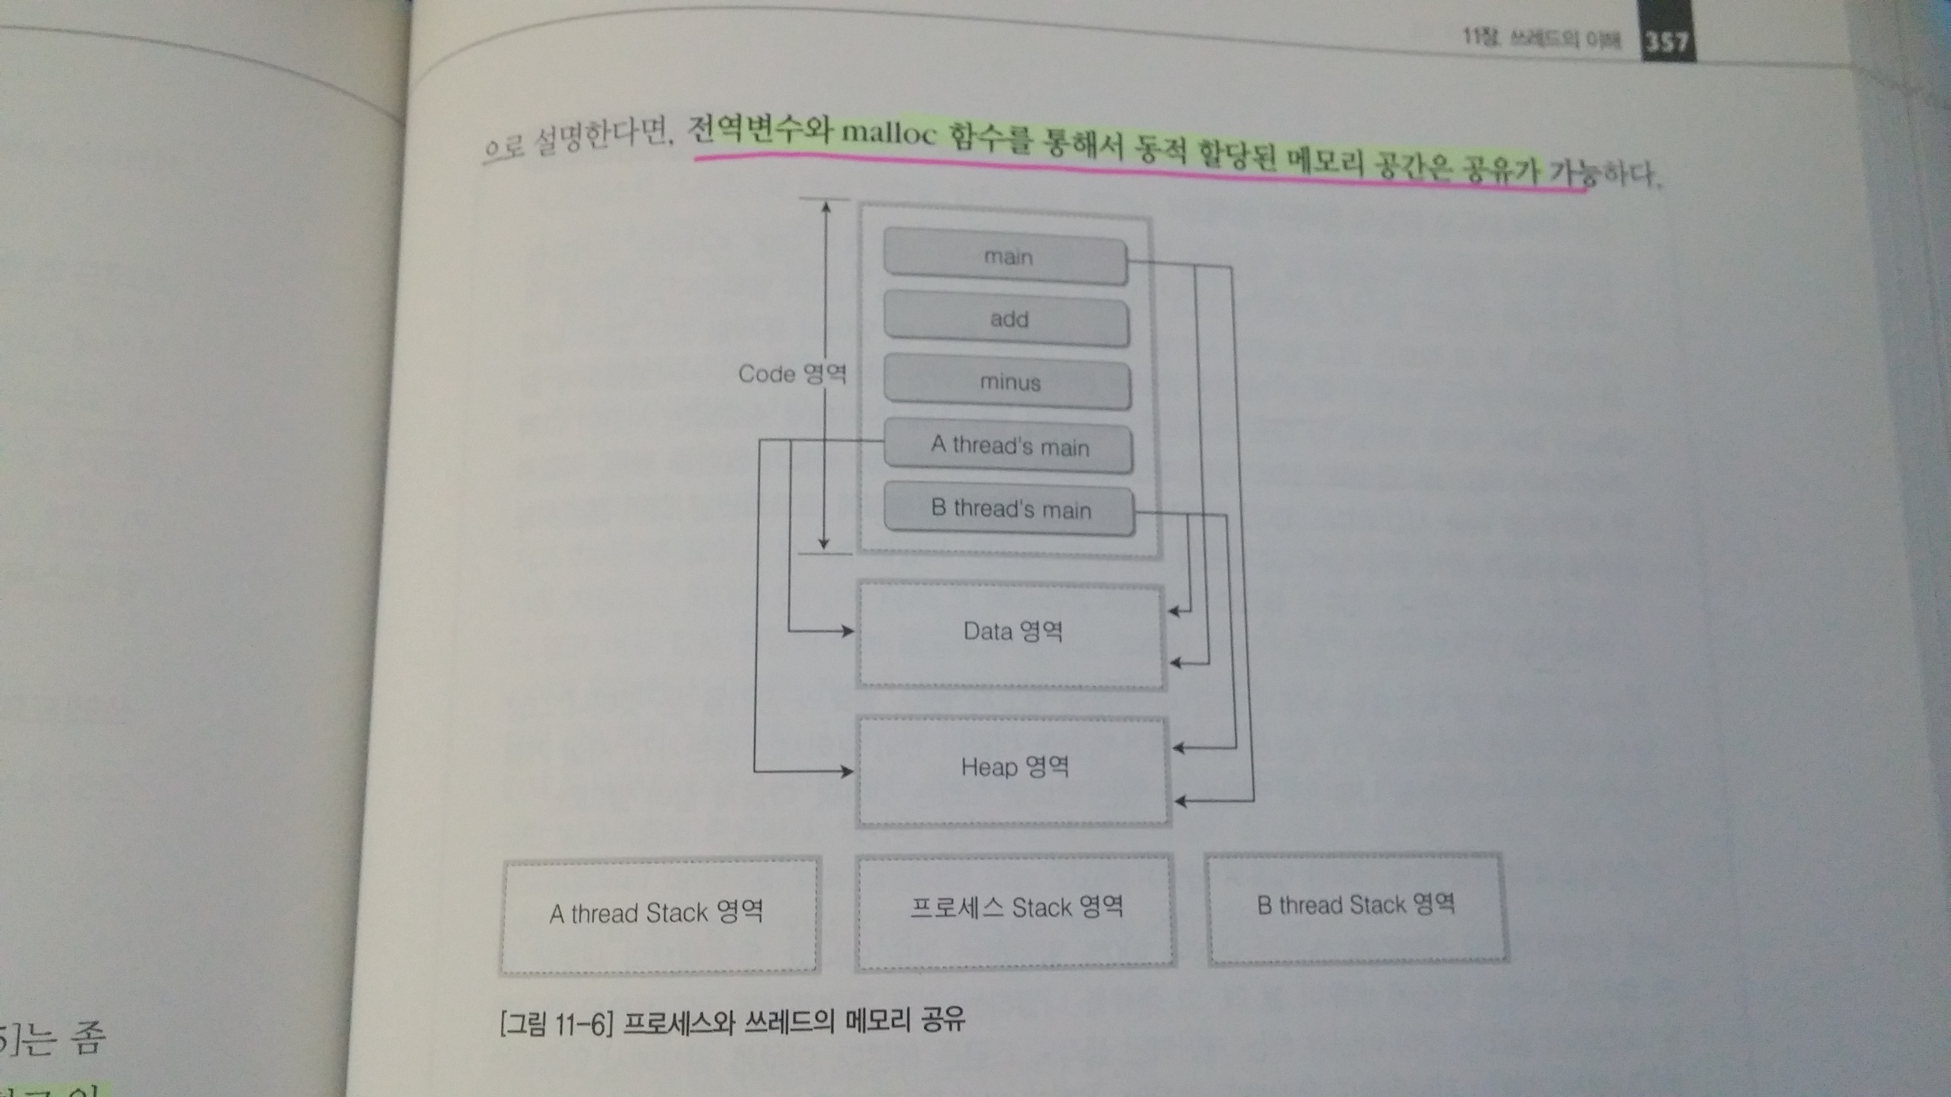

데이터 영역과 힙의 공유가 장점만 있는 것은 아니다. 메모리 영역을 공유하다 보면 문제가 발생할 수 도 있기 때문에 프로그램을 하는데 있어서 그만큼 주의해야만 한다.

**Windows에서의 프로세스와 스레드**

스레드는 프로세스 내부에서 생성되는 것이라고 설명하였는데,

그렇다면 프로세스와 스레드의 관계는 어떻게 설명 되어야 할까?

**Windows 입장에서 프로세스는 단순히 스레드를 담는 상자에 지나지 않는다.** 때문에 실제 프로그램의 흐름을 형성하는 것은 스레드 이다.

그렇다면 프로세스 스케줄러와 프로세스 상태는 어떻게 이해해야 하는가?

Windows 움영체제에 있어서 프로세스는 상태(Running, Ready, Blocked)를 지니지 않는다. 상태를 지니는 것은 프로세스가 아니라 스레드 이다. 뿐만 아니라, 스케줄러가 실행의 단위로 선택 하는 것도 프로세스가 아닌 스레드 이다.

즉, **Windows에 있어서 실행의 중심에 있는 것은 프로세스가 아닌 스레드** 이다.

운영 체제는 다음과 같은 형태의 스케줄링을 실행한다.

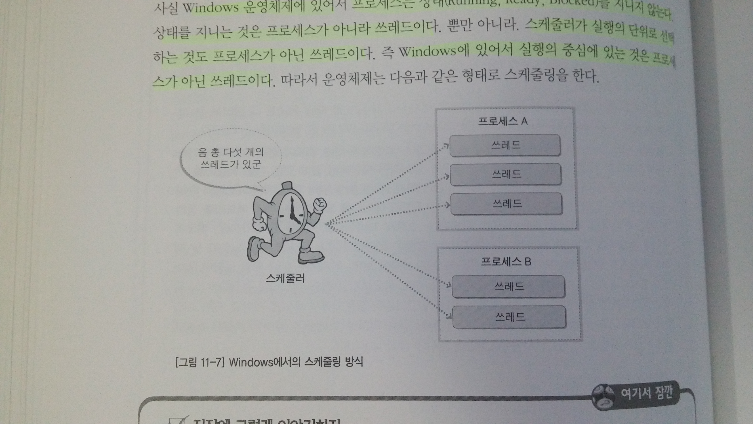

그렇다면 프로세스 컨텍스트 스위칭도 존재하지 않는 것일까?

위 그림의 프로세스B 내의 스레드들은 동일한 프로세스 내에 존재 하므로 둘 사이에 발생하는 컨텍스트 스위칭은 프로세스의 그것과 비교해 훨씬 빠르다.

그러나, 프로세스 A의 스레드에서 프로세스 B의 스레드로 실행을 옮기는 과정에서 발생하는 컨텍스트 스위칭은 프로세스의 컨텍스트 스위칭과 다를 바가 없다. **자신이 속해 있는 프로세스 영역이 다르면 공유하는 영역이 있을 수 없기 때문**이다.

Windows에서는 스레드가 존재하지 않는 프로세스란 있을 수 없다. 프로세스 내에서 기본적으로 생성되는 스레드에 의해서 main 함수가 호출되는 것이다. 이런 스레드를 가리켜 **main 스레드라고 부르며(main 함수를 호출하는 스레드라는 의미) 일반적으로 프로그래머에 의해서 직접적으로 생성되는 스레드와 구분지어 말한다**.

**2. 스레드 구현 모델에 따른 구현**

**커널 레벨(Kernel Level)스레드와 유저 레벨(User Level)스레드**

프로그래머에 요청에 따라 스레드를 생성 및 스케줄링하는 주체가 커널인 경우, 이를 가리켜 **커널 레벨(Kernel Level)스레드**라 한다. 커널 레벨에서 스레드가 지원된다는 뜻이다. 대부분의 운영체제는 커널 레벨 스레드를 지원 한다.

스레드의 생성을 위한 코드는 유저 영역에 존재 하지만 스레드 정보, 스케줄링은 커널 영역에 존재한다.

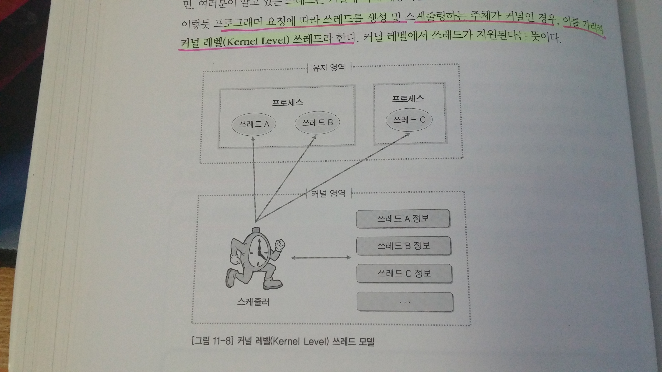

위 그림은 커널 레벨 스레드의 특성을 보여주고 있다. 그림에 나타난 유저 영역은 사용자에 의해서 할당되는 메모리 공간을 의미한다. **프로그램이 동작하기 위해 사용되는 메모리 공간**을 가리켜 유저 영역이라 한다. 즉, 코드 영역, 데이터 영역, 스택 및 힙 영역을 가리켜 유저 영역이라 한다.

커널 영역은 하나의 프로세스에게 할당된 총 메모리 공간 중에서 유저 영역을 제외한 나머지 영역을 커널 영역이라고 한다. 운영체제가 실행되기 위해서는 운영체제 역시도 메모리에 올라가야 하고, 또 일반 프로그램처럼 실행되는 과정에서 변수 선언도 하고 메모리를 동적할당 하기도 한다. 이렇게 **운영체제라는 하나의 소프트웨어를 실행시키기 위해 필요한 메모리 공간을 커널 영역이라고** 한다.

프로그램을 실행시키기 위해 필요한 메모리 공간과 운영체제의 실행을 위한 메모리 공간을 분리 시켜 놓지 않으면 관리하는 측면에서 곤란을 겪을 수 있다. 따라서 유저 영역과 커널 영역을 분리한 것이다.

32비트 운영체제 총 4G바이트의 메모리 영역 중 2G 바이트가 유저 영역으로 나머지 2G 바이트를 커널 영역으로 활용한다.

64비트 운영체제 총 16G바이트의 메모리 영역 중 8G 바이트가 유저 영역으로 나머지 8G 바이트를 커널 영역으로 활용한다.

과거 UNIX에서는 비록 멀티 프로세스 운영체제이긴 하지만 스레드를 지원하지 않았다. 이렇게 커널에서 스레드 기능을 지원하지 않을 경우, 커널에 의존적이지 않은 형태로 **스레드의 기능을 제공하는 라이브러리를 활용**할 수 있는데, 이러한 방식으로 제공되는 스레드가 **유저 레벨 스레드**이다. 커널에서 제공하는 기능이 아니므로 당연히 실행 시 유저 영역에서 실행된다.

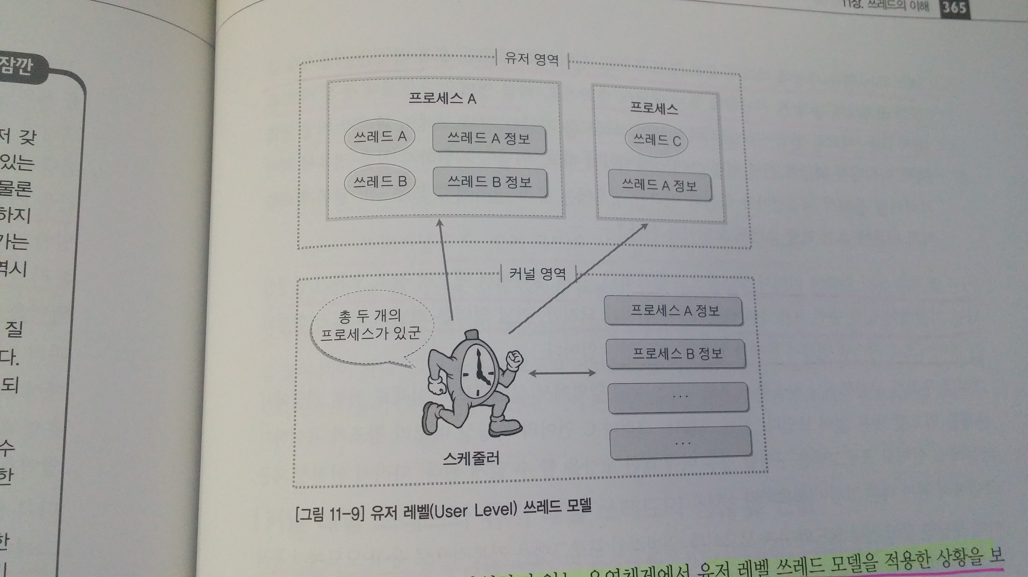

위 그림은 스레드를 지원하지 않는 운영체제에서 유저 레벨 스레드 모델을 적용한 상황을 보여준다. 스레드를 지원하지 않기 떄문에 스케줄러가 스케줄링하는 대상을 프로세스이다.

**커널 모드(Kernel Mode)와 유저 모드(User Mode)**

Windows 운영체제가 동작하는 두 가지 모드, Windows는 동작할 때 커널 모드와 유저 모드 중 한가지 모드로 동작한다.

메모리는 활용 대상에 따라서 유저 영역과 커널 영역으로 나뉜다.

**유저 영역 :** 사용자가 구현한 프로그램 동작 시 사용하게 되는 메모리 영역

**커널 영역 :** 운영체제 동작시 사용하게 되는 메모리 영역

**커널 레벨 스레드 모델 :** 커널이 스레드를 지원할 경우 스레드 관리가 커널 영역에서 이루어 질 때,

**유저 레벨 스레드 모델 :** 커널이 스레드를 지원하지 않을 경우 라이브러리를 통해서 제공 받아야 하는데 이러한 경우에는 유저 영역에서 스레드가 관리가 이뤄짐

커널 모드는 유저 모드에 비해 상대적으로 중요하다. 유저 영역에서 메모리 참조 오류가 발생한다면 기껏해야 실행 중인 프로그램에만 영향을 미치게 되지만, 커널 영역은 커널의 코드가 실행되는 영역이므로 시스템 전체에 문제를 일으킬 수도 있는 일이다.

C언어 특성상 메모리 참조가 용이하기 때문에 안정성 제공면에서 다른 방법이 필요했다. 이에 등장한 것이 **커널 모드와 유저 모드**이다.

그렇다면 커널 모드와 유저 모드의 차이점은 무엇인가?

프로세스가 유저 모드에서 동작할 때는 커널 영역으로의 접근이 금지된다. 즉, 뜻하지 않게 유저 모드에서 실행 중인 프로그램이 커널영역으로 접근을 시도하면 시슽메에서 오류가 발생했음을 알리고 접근을 원천적으로 봉쇄한다. 반면 커널 모드에서 동작할 떄는 모든 영역의 접근이 허용된다.

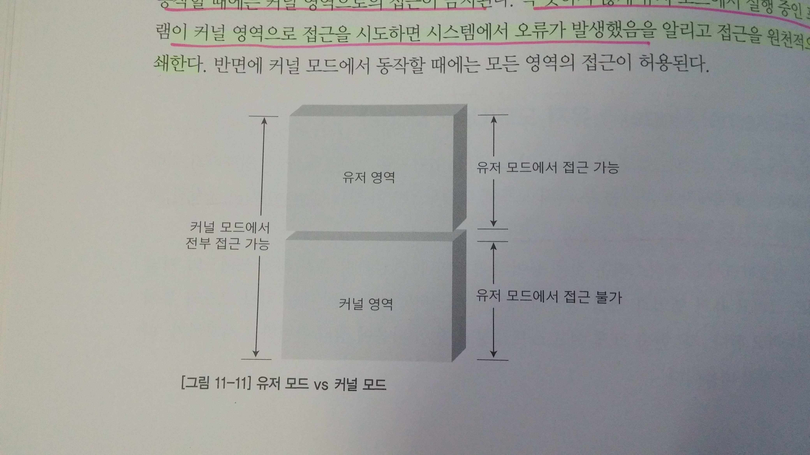

Windows에서 운영체제 차원에서 제공하는 시스템 함수들 증 상당수가 커널의 구동을 필요로 한다.

이러한 함수들을 호출할 때마다 모드의 전환이 발생하는데, 이러한 **모드의 전환은 시스템에 부담을 주는 일**이므로 상황에 따른 적절한 방영이 요구된다.

**참고, 유저 모드와 커널 모드를 제공하는 주체는 프로세스이다. 즉, 메모리 보호 기능이 CPU에 달려있다.**

**커널 레벨 스레드와 유저 레벨 스레드의 장점 및 단점**

커널 레벨 스레드의 장점 및 단점

장점 : 커널에서 직접 제공해 주기 때문에 안정성과 다양한 기능성이 제공

단점 : 커널에서 제공 되는 기능이기 때문에 유저 모드에서 커널 모드로의 전환이 빈번하게 일어난다. 이는 성능의 저하로 이어질 수 있다.

유저 레벨 스레드의 장점 및 단점

장점 : 커널은 스레드의 존재조차 모른다. 오로지 유저 모드로 동작하기 때문에 유저 모드에서 커널 모드로의 전환이 필요 없다. 때문에 성능이 좋다.

단점 : 여러 스레드 중 하나의 스레드에서 시스템 함수를 호출했고, 커널에 의해 블로킹 되었다, 이 경우 다른 스레드 모드 블로킹된다. 운영체제는 프로세스의 존재만 알고 있기 때문에 실행한 스레드가 포함된 프로세스 전체를 블로킹하게 되기 때문이다.

**요약**

1. 프로세스와 스레드의 차이점

프로그램의 실행 관점에서 이해하는 것도 중요하지만, 메모리 관점에서 이 둘의 차이점을 이해하는 것도 중요하다. 프로세스는 메모리를 공유하지 않지만, 프로세스 내에 존재하는 둘 이상의 스레드들은 스탯을 제외한 나머지 메모리 공간을 공유한다.

2. 커널 영역 vs 유저 영역

메모리 공간은 커널 영역과 유저 영역으로 나뉜다. 커널 영역은 커널이 올라가 있으며, 커널의 실행을 위한 메모리 영역이고, 유저 영역은 운영체제 이외의 프로그램이 올라가 있으며, 이 프로그램들의 실행을 위한 메모리 영역이다.

3. 커널 모드 vs 유저 모드

커널 영역의 보호를 위해서 커널 모드와 유저 모드라는 것을 정의하고 있다. 일반적인 응용프로그램이 실행 될 때 시스템은 유저 모드 상태에 있다. 이 경우 제한된 영역의 메모리 접근만 허용한다. 커널 영역을 보호하기 위해서다. 그러나 커널 모드에서는 메모리 전 영역의 접근을 허용한다. 따라서 커널은 커널 모드에서 동작한다.

4. 커널 레벨 스레드 vs 유저 레벨 스레드

스레드를 지원하는 운영체제의 기능을 통해서 생성된 스레드를 가리켜 커널 레벨 스레드라 하고, 라이브러리 형태로 제공되는 기능을 통해서 생성된 스레드를 가리켜 유저 레벨 스레드라 한다. 책에서 설명하고 있는 각각의 장단점을 기억하기 바란다.